TW-J551 制冷制热空调冰箱实验实训装置
一、产品概述
本装置是专门为职业院校制冷类相关专业而研制的实训装置，根据制冷类行业中空调与冰箱维修技术的特点，针对空调的电气控制以及制冷系统的安装与维修进行设计，强化了学生对空调冰箱系统管路的安装、电气接线、工况调试、故障诊断与维修等综合职业能力。装置融合了流体力学、热力学、传热学和电气控制等技术,集制冷空调系统安装。

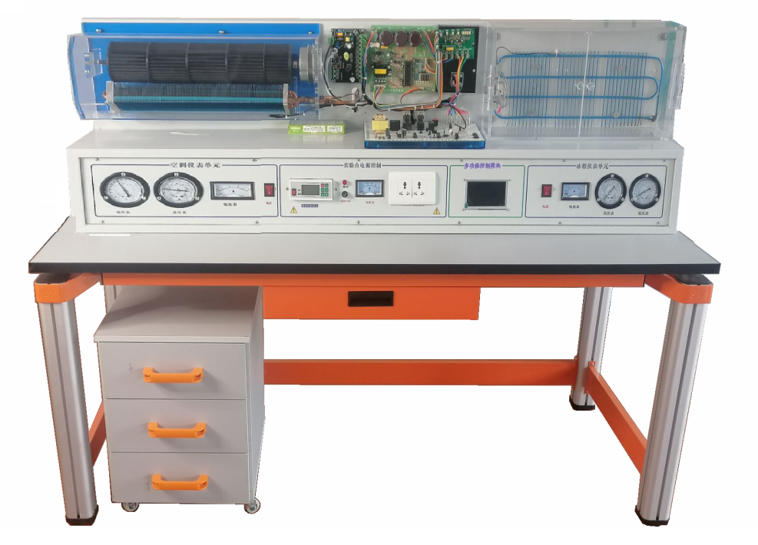

设备图片（柜子选配）
二、功能特点
1、该装置集制冷空调、冰箱系统安装、制冷系统电接线、压力检漏、抽真空、 充注制冷剂与运行调试于一体。
2、该装置采用模块化设计，电气控制与制冷系统独立分开，并且电气部分设置检测点，测测端子以及各路的输出连接端子，可供学生进行独立接线、测试、远行等操作。
3、实训平台直观展示了空调、冰箱的系统结构、工作原理。可清楚的看到制冷系统结构 及主要部件的实物，系使整个空调系统系统的实时工作状态一目了然。
* 4、该装置是根据分体式空调器、直冷冰箱控制电路、作为实训考核对象，能 使学生熟练掌握空调器控制电路、基本原理及维修技术
5、使用该装置能学到分体式式空调器、。其中空热泵分体空调部分据有以下制冷模式、制热模式、除湿模式、送风模式、四种工作模式。
6、冰箱冰箱控制电路为直冷模式控制。
*7、安全保护：
采用LCD液晶面板实时监控设备运行情况，提能实时监测电压、电流、功率、电能等参数，液晶触摸屏监测数值。智能电源管理系统具有短路、过流、过压、欠压、失压、功率限定6大保护功能；电源具有一键锁定功能，处理故障时，防止漏电保护器合闸，造成触电危险；电源具有故障锁定功能，发生故障导致跳闸时，不能人为上电，只能通过清除故障后，才能上电成功

三、技术指标
1、输入电源：单相三线 AC220V±10% 50Hz
2、工作环境 ：温度-10℃～-40℃ 相对湿度≤85%（25℃）
3、设备容量 ： ≤1.5KVA
4、制冷剂： R22、R600a
5、冰箱：85W，
6、外形尺寸（大约）1600mm×700mm×1150mm
7、环保等级 材料选用符合国家相关环保标
8、安全保护：采用LCD液晶面板实时监控设备运行情况，提能实时监测电压、电流、功率、电能等参数，液晶触摸屏监测数值。智能电源管理系统具有短路、过流、过压、欠压、失压、功率限定6大保护功能

四、空调系统组成
*1、新型实训平台：
1）桌子采用70*70MM铝型圆形材形为结构，桌面支架由铝材一次性压铸成型，连接而成。颜色：桔色。
2）实验平台为1.5MM板金制作，空调室内机为壁挂式，可以挂在平台上，
整机含空调系统、电冰箱系统、电气控制系统等组成。
2、空调外机
由制冷压缩机、外风机、四通阀、空调阀、制冷过滤器、液视镜、手阀组成
3、制冷制冷系统：
管路1套、制冷系统管路1套压力表（1.5MPa） 1只（3.5 MPa）1只等。
4、电源模块：
包括漏电短路器，电压表（0～250V） 1只，电流表（0～5A）1只、。
*5、分体空调控制线路模块:
电脑板电路原理图清楚明确，元件焊接在对应原理图位置上，电脑板上设置有10个故障开关，可全方位演示电路故障功能，
1）遥控失灵：将故障开关K₁断开，即接收头信号不能送到主板。
2）遥控失灵：将故障开关K₂断开，即接收头无直流5V电源提供。
3）整机不工作：将故障开关K₃断开，即电源变压器无交流12V电源输出。
4）整机不工作：将故障开关K4断开，无直流12V电源输出。
5）整机不工作：将故障开关K5断开，无直流5V电源输出。
6）内风机不转：将故障开关K₇断开，无风机工作电源输出或电机损坏。
7）空调不制热：故障开关K₈断开，电磁阀无电源不制热。
8）空调不工作：将故障开关K₉断开，晶振不工作。
9）峰鸣器无声：将故障开关K₁₀断开，峰鸣器开路。
10）遥控失灵：将故障开关K₁₁断开，无传感信号输入。

6、透明式分体空调室内机（提供样品）
内机为一体化成型透明有机玻璃外壳，可清晰的看到内机结构，包括风筒、电机、蒸发蒸发器。
1）风机结构模式：五线电机、三速可调
2）送风模式：采用标准的风筒送风模式
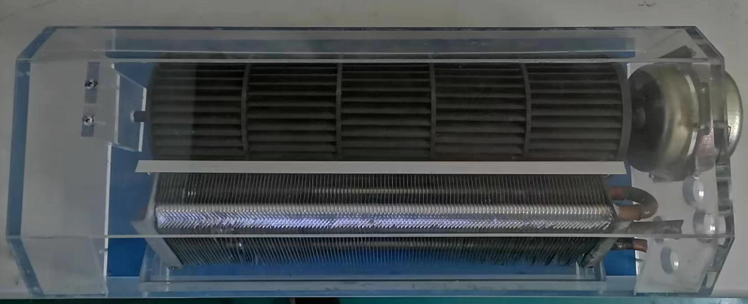
五、直冷冰箱系统组成
1、冰箱
由制冷压缩机、制冷过滤器、液视镜、手阀组成
2、制冷制冷系统：
管路1套、制冷系统管路1套压力表（1.5MPa） 1只（3.5 MPa）1只等。
3、模拟冰箱
内机为一体化透明有机玻璃，可清晰的看到时内机结构，包括蒸发器、温控制器、

六、智能电源管理系统
具有短路、过流、过压、欠压、失压、功率限定6大保护功能；电源具有一键锁定功能，处理故障时，防止漏电保护器合闸，造成触电危险；电源具有故障锁定功能，发生故障导致跳闸时，不能人为上电，只能通过清除故障后，才能上电成功
采用LCD液晶面板实时监控设备运行情况，提能实时监测电压、电流、功率、电能等参数，液晶触摸屏监测数值。
阀值值设备：短路、过流、过压、欠压、失压、功率等阀值设定
短路保护：保护设备电流大到3倍时同，0.3秒内瞬间跳闸
漏电保护：当漏电值到达设定值1％时，系统0.1秒内瞬间断电。
过载保护：防止设备着火保护，当负载到达设定值5％时，系统0.1秒内瞬间跳闸。
过压保护：有效防止设备损坏，当电压达到时270V时，系统0.5秒内瞬间跳闸。
欠压保护：有效防止设备损坏，当电压达到时165V时，系统0.5秒内瞬间跳闸。
强制故障锁定功能：发生故障导致跳闸时，人为无法上电，只能通过清除故障后，才能上电成功
故障查询：一键故障可查询历史故障源
故障测试功能：可在线测试出系统中不安全的用电功能，用一键故障可查询可排除故障源
手自动功能：手动、自动自由切换
七、制冷系统操作软件
制冷系统操作软件：是为学习、实验、实训、而设计的制冷教学、管理、应用软件，软件支持在线选型，轻松的进行各种组件制冷量、特性、制冷剂的计算，还可以详细的分析计算出各系统、压缩机、冷凝器、蒸发器的性能分析报告，是不可多得的制冷系实训应用软件，软件可有效计算分析制冷系统中的特性，是工作学习的好帮手。PC版本软件支持在PC上进行制冷系统各组件模拟运行，模拟效果非常之逼真，可以获取详细的参数并进行计算，还可以绘图。
主要功能
1）制冷剂性能的计算（物热力学与热物理据运行据数时，制冷剂的比较）、组件计算 、组件效率的计算。
2）瞬间动态仿真对象的冷却：如：其冷却期间的评估。
3）周期分析：例如一个和两个阶段的周期比较。（）
4）系统尺寸：计算组件的大小与一般的尺寸标准。
5）过冷温度的设定、过热度加载选择计算
6）提供便捷的制冷系统使用方法，支持在PC上模拟制冷的效果，可以制作压焓图，可以测试制冷系统是否可以正常运行，非常广泛应用于高校学习、实训。
7）软件可计算应用制冷管道管径选型、制冷剂物性组件、计算制冷剂物性、计算制冷剂管道压降。您就相当于有了个助手和顾问，可以计算所有制冷剂和一些CFC的热力物质数据和运输特性。含有计算不同的一级和多级步循环制冷模型和计算制冷剂管尺寸的模型。
8）软件计算几个不同的单步和双步制冷机械加工模数。第4步中也可计算制冷管子定径的新模数。可以在项目中了解如何选择和计算这些过程：
9）计算热力性质和各点：可以在气体或液体饱和状态下计算热力性质和各状态点
10）获得制冷状态图：为所有制冷剂提供了相关的压力焓和温度-焓图(p,h- 和T,s-图)；甚至还可以按按扭将计算过的循环过程顺序插到图中。
11）8种选择循环图标，可以根据自己的参数来设定制冷循环，单级循环和多级循环均可以实现，不仅有各种制冷剂的物性参数表。如进入5号压缩参数设定界面，等待参数设定完毕，点击计算按钮；当参数计算完成，可查看各压力点参数以及性能系数、质量流率，配管尺寸等参数。
12）压焓图，PC系统模拟计算运行条件与已知组件的系统评估操作，系统效率和建议，评价降低能耗。

八、项目实训内容
1、制冷工专用工具的使用
2、气焊焊枪的使用与焊接
3、空调制冷系统的保压、检漏与制冷剂加充
4、空调控制电路电气故障考核、故障分析与故障排除
5、遥控失灵：将故障开关K₁断开，即接收头信号不能送到主板。
6、遥控失灵：将故障开关K₂断开，即接收头无直流5V电源提供。
7、整机不工作：将故障开关K₃断开，即电源变压器无交流12V电源输出。
8、整机不工作：将故障开关K₄断开，无直流12V电源输出。
9、整机不工作：将故障开关K₅断开，无直流5V电源输出。
10内风机不转：将故障开关K₇断开，无风机工作电源输出或电机损坏。
11、空调不制热：故障开关K₈断开，电磁阀无电源不制热。
12、空调不工作：将故障开关K₉断开，晶振不工作。
13、峰鸣器无声：将故障开关K₁₀断开，峰鸣器开路。
14、冰箱制冷系统的保压、检漏与制冷剂加充
15、冰箱抽真空实训
16、冰箱控制电路电气故障考核、故障分析与故障排除
17、量加注过程方法

九. 配置：
空调冰箱组装与调试实训考核装置的配置清单
序号 | 设备名称 | 单位 | 数量 | 备注
1 | 实训桌 | 套 | 1 | 铝合金实训台，4040铝材
2 | 实训台 | 套 | 1 | 板金结构
3 | 电源及仪面板 | 套 | 1 | 包括漏电短路器，电压表（0～250V） 1只，（0～5A）1 只、电源插座，安全连线等。
4 | 分体空调电气控制板 | 套 | 1 | 包括空调控制板， 空调遥控器
5 | 空调外机系统 | 套 | 1 | 含压缩机，阀门液视镜、过滤器四通阀、冷凝器
6 | 透明空调室内机 | 套 | 1 | 蒸发器，透明室内机，风机，卷风筒
7 | 冰箱系统 | 套 | 1 | 含压缩机，阀门液视镜、过滤器、冷凝器
8 | 模拟冰箱 | 套 | 1 | 含有机玻璃箱、蒸发器，透明室内机、温控器
9 | 智能电源管理系统 | 套 | 1
10 | 实验指导书 | 本 | 1
11 | 凳子 | 个 | 2
12 | 柜子 | 个 | 1 | 选配

